PREGUNTAS DE INSTALACIONES Y APLICACIONES DE LA ENERGÍA 5TO

NEUMÁTICA

1) ¿Cuáles son las ventajas y desventajas de la neumática?

**Ventajas en el empleo del aire comprimido**

➢ Circuitos sencillos y de fácil instalación

➢ Elementos constituyentes baratos

➢ Ausencia de peligro por inflamabilidad

➢ Fácil transformación de la energía neumática a hidráulica, mecánica, etc.

➢ Seguridad aunque se produzcan escapes

➢ Fácilmente almacenable y transportable a largas distancias por medio de depósitos y botellas

**Desventajas en el empleo del aire comprimido**

➢ Elevado coste de los generadores de aire comprimido

➢ Limitaciones en las velocidades y esfuerzos posibles en los accionadores

➢ Elevado ruido en los escapes de aire

➢ Elevado nivel de ruido y de vibraciones en los compresores

➢ Necesidad de acondicionar el aire antes de emplearlo como energía

➢ Falta de precisión en los actuadores

2) ¿Cuáles son las aplicaciones del aire comprimido?

*Aplicaciones:*

➢ Sujeción de piezas

➢ Desplazamiento de piezas

➢ Posicionamiento de piezas

➢ Orientación de piezas

➢ Embalar materiales

➢ Llenar recipientes

➢ Dosificar componentes

➢ Accionar ejes

➢ Abrir y cerrar puertas

➢ Transportar materiales

➢ Girar piezas

➢ Separar piezas

➢ Estampar piezas

➢ Prensar piezas

➢ Alimentar y expulsar materiales

➢ Contar piezas

➢ Comprobar medidas de piezas

➢ Mecanizados

➢ Interruptores neumáticos

➢ Dispositivos de frenado

➢ Controles de nivel

➢ Control de temperaturas en invernaderos

➢ Apilar piezas

➢ Etc.

3) Dibuje el esquema del circuito generador de aire comprimido y nombre sus componentes:

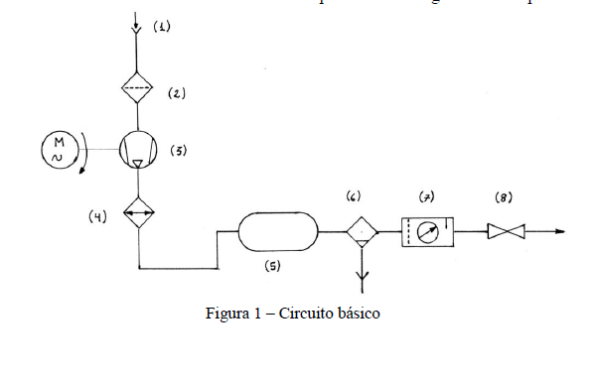

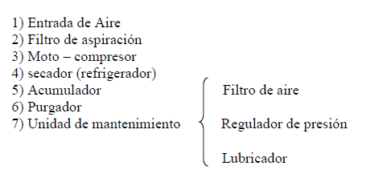

4) Explique el filtro FRL o Unidad de mantenimiento, dibuje su símbolo:

La Unidad de Mantenimiento está compuesto por un Filtro, un Regulador de presión, un Lubricador y un Manómetro (FRL: Filtro, Regulador, Lubricador)

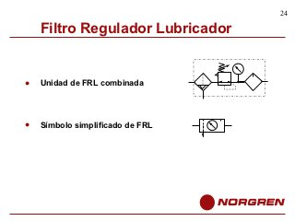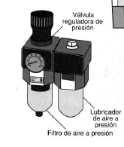

5) ¿Cuándo se usa un lubricador?

Es necesario lubricar aquellos elementos que operan con movimientos extremadamente veloces. De igual manera lubricar los cilindros de grandes diámetros. Es conveniente colocar la UD lubricación inmediatamente antes del cilindro.

6) ¿Para qué sirve el filtro de aire?

Los filtros de aire comprimido tienen por función detener las partículas sólidas que hay en el aire y eliminar el agua condensada en el aire.

El abastecimiento del aire a presión de buena calidad, en un sistema neumático depende en gran medida del filtro que se elija. El parámetro característico de los filtros es la amplitud de los poros. Dicho parámetro determina el tamaño mínimo de las partículas que pueden ser retenidos en el filtro. Determinados filtros de aire son apropiados para filtrar el agua condensada. El agua deberá ser evacuada antes de que su volumen llegue al nivel máximo, ya que de lo contrario volverá a mezclarse con el aire.

7) ¿Para qué sirve un acumulador de aire comprimido?

sus funciones son:

a) Obtener una considerable acumulación de energía para afrontar picos de consumo que superen la capacidad del compresor.

b) Contribuir el enfriamiento del aire comprimido y la disminución de su velocidad, actuando así como separador de condensado y aceite proveniente del compresor.

c) Amortiguar las pulsaciones originadas en los compresores, sobre todo en los alternativos.

d) Permitir la regulación del compresor compensando las diferencias entre el caudal generado y el consumido, los cuales normalmente trabajan con regímenes diferentes.

8) ¿Para qué sirven los secadores?¿Qué tipos de secadores hay?

El aire comprimido tiene un elevado porcentaje de humedad, motivo este que reduce la vida útil de los sistemas neumáticos. Por ello se instalan secadores de aire para reducir estos niveles y llevarlos a valores deseados.

Métodos:

a) Secado por enfriamiento

b) Secado por adsorción

c) Secado por absorción

9) ¿Qué son las válvulas de vías? Dibuje 4 ejemplos

**VALVULAS DE VIAS**

En un sistema neumático, son las denominadas unidades de mando. Son aquellos dispositivos que distribuyen el aire comprimido hacia los diferentes elementos de trabajo. Estas se distinguen por el número de vías y el número de posiciones que poseen. O sea se clasifican como el Nº de vías / Nº de posiciones.

Ejemplo: 2/2 - (dos / dos) - 2 vías / 2 posiciones

5/2 - (cinco / dos) - 5 vías / 2 posiciones

El número de posiciones me indica cuantas posiciones estables posee la válvula, pueden ser 2, 3, 4 o mas pero nunca puede ser menor que 2.

El número de vías me indica básicamente el número de orificios que tiene la válvula, para distribuir el aire comprimido. No se consideran orificios de pilotaje.

Estas válvulas pueden tener diferentes formas de accionamiento como ser por pulsador, a palanca, a rodillo, por pedal, por accionamiento neumático, etc.

Pueden definirse también en monoestables o biestables, dependiendo de si tienen una o dos posiciones de equilibrio. En general cuando el retroceso de una válvula o el cambio de posición se realiza mediante un muelle, en este caso son válvulas monoestables. Cuando tienen accionamiento neumático de ambos lados, para realizar el cambio de posición, en ese caso son biestables.

Según la distribución de aire, estas pueden ser válvulas “normal abierta” o “normal cerrada”, las NC son las que en su posición de equilibrio no dejan pasar el aire comprimido y las NA son las válvulas en las que en su posición de equilibrio si dejan pasar el aire comprimido.

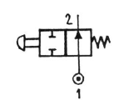

Válvula 2/2 – monoestable de accionamiento por pulsador

y retroceso por muelle – NA

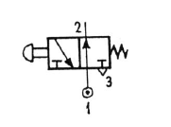

Válvula 3/2 – monoestable de accionamiento por pulsador

y retroceso por muelle - NA

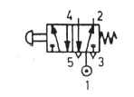

Válvula 5/2 – monoestable de accionamiento por pulsador

y retroceso por muelle

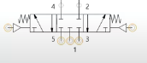

Válvula 5/3- monoestable de accionamientos neumáticos con retroceso por muelles.

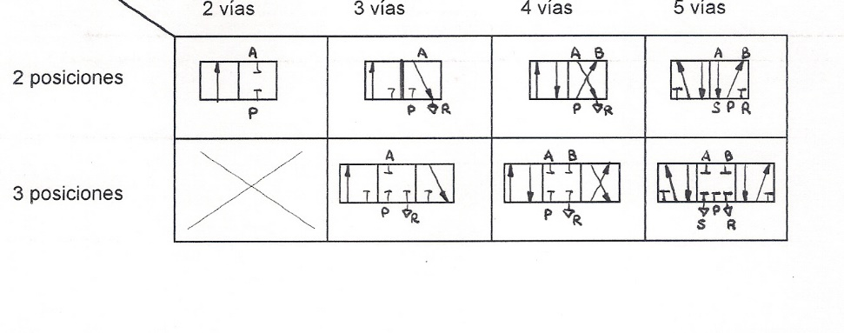

10) Menciones algunos tipos de accionamientos de las válvulas de vías:

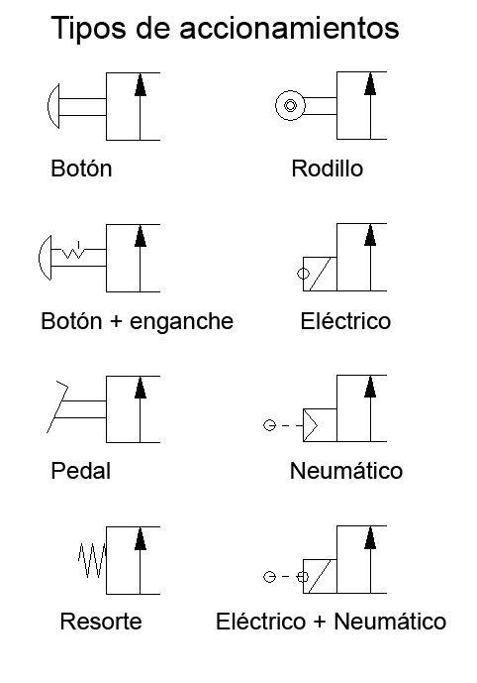

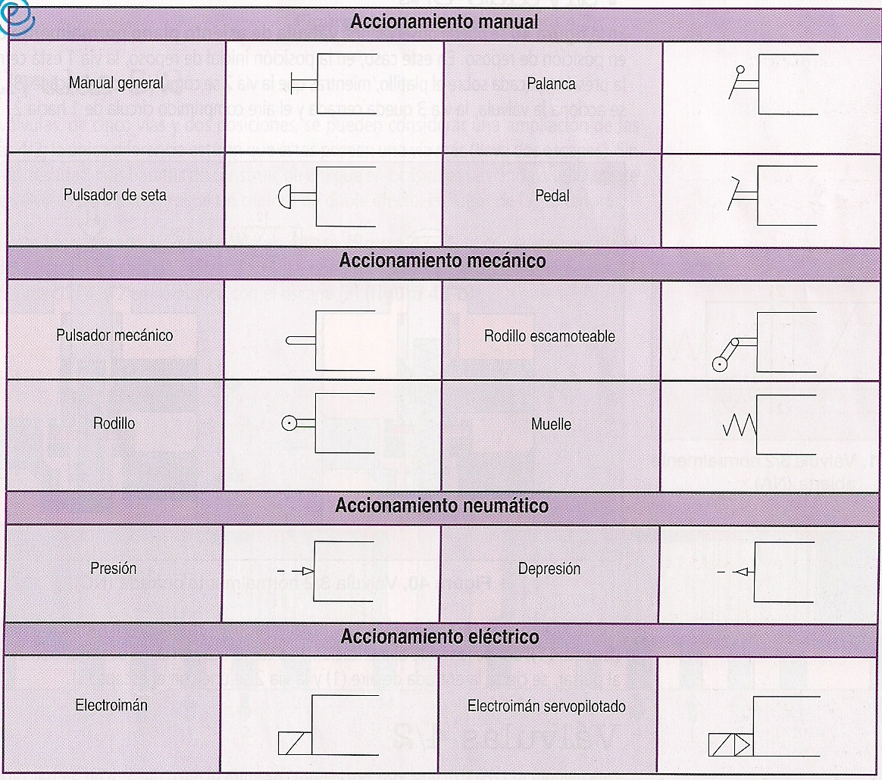

11) ¿Qué son los cilindros?¿Qué tipo existen?¿Para qué sirven?

Los cilindros neumáticos son unidades que transforman la energía potencial del aire comprimido en energía cinética o fuerzas prensoras. Su función es la de realizar un movimiento alternativo, subdividido en carrera de avance y carrera de retroceso.

Se distinguen dos tipos de cilindros neumáticos:

a) Cilindros de simple efecto

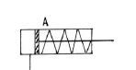

b) Cilindros de doble efecto

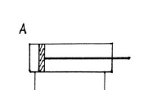

12) Dibuje 2 circuitos neumático y explíquelo:

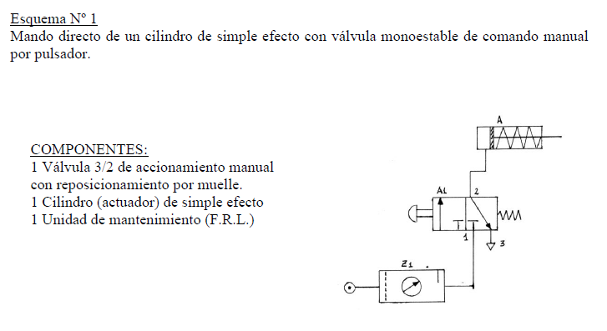

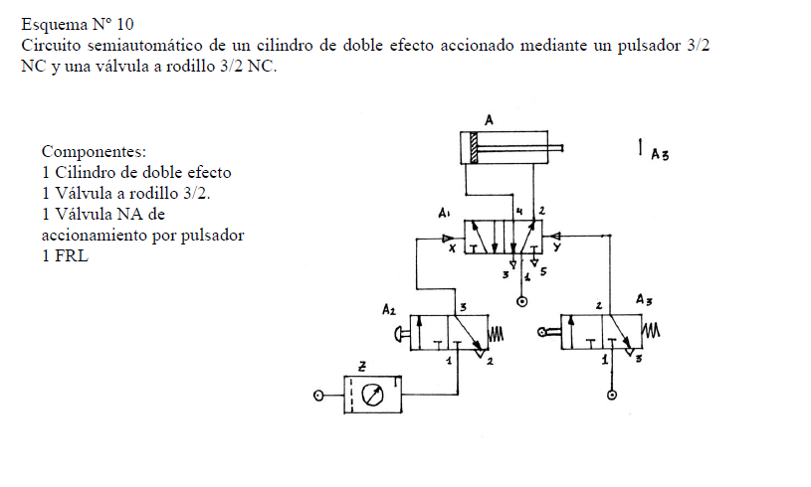

13) ¿Qué es una válvula de simultaneidad y para qué sirve?¿Qué es una válvula selectora y para qué sirve?

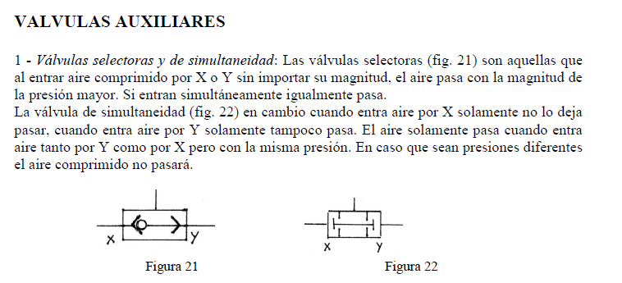

14) ¿Qué es una válvula reguladora de caudal unidireccional?

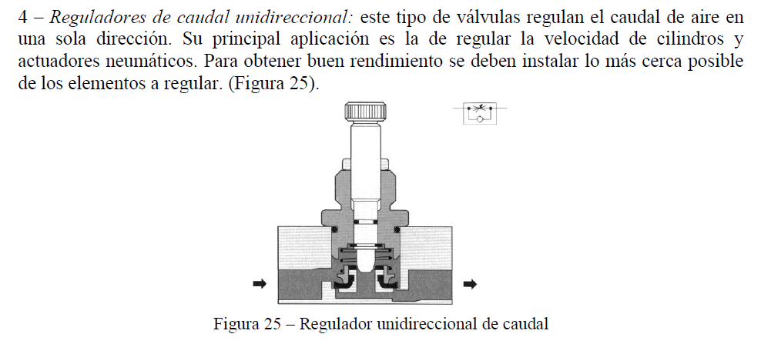

15) ¿Qué es una válvula antirretorno?

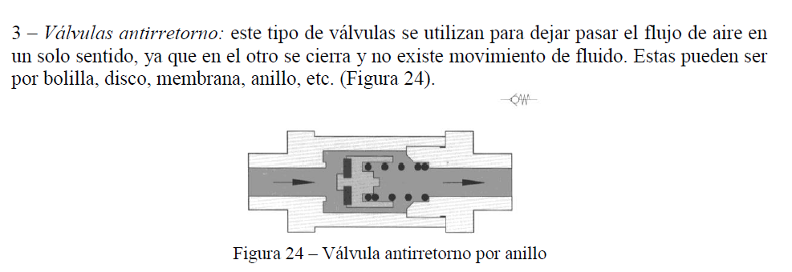

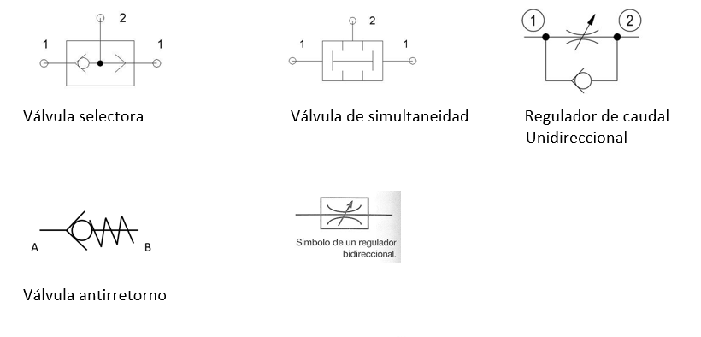

16) ¿Qué tipos de compresores hay?

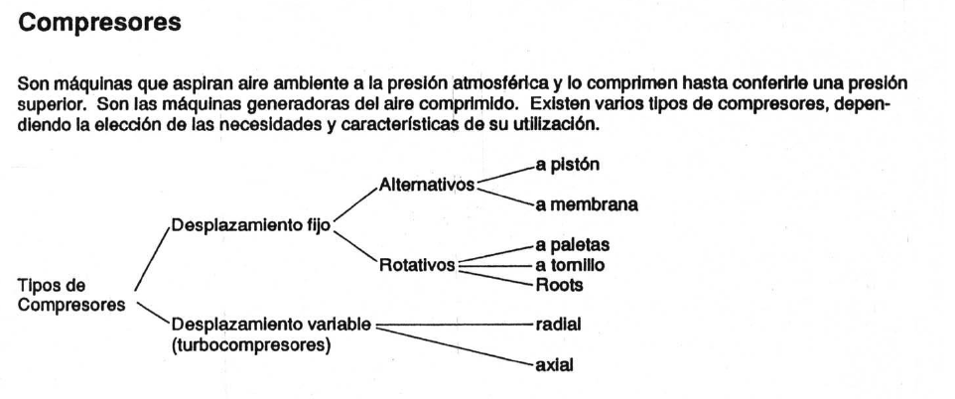

17) Dibuje 4 tipos de compresores

Compresor a pistones



Compresor a membrana

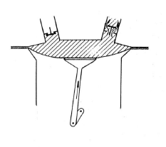

Compresor a paletas

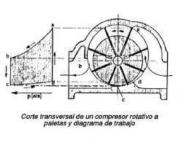

Compresores a tornillo:

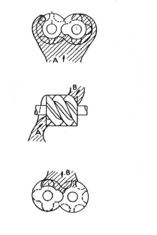

Compresor Roots

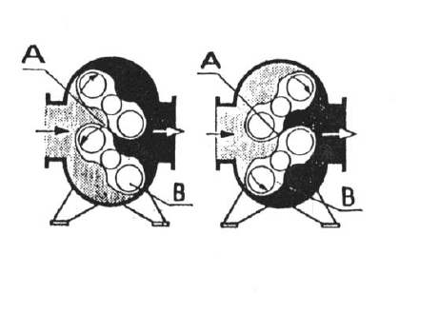

Turbocompresor

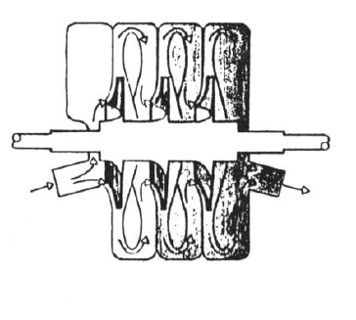

18) ¿Qué es la fuerza de avance y la fuerza de retroceso de un cilindro?

La fuerza de avance es la fuerza que produce un cilindro cuando este se abre, la fuerza de retroceso es la fuerza que se produce en un cilindro cuando este se cierra.

Las fuerzas se calculan con la siguiente fórmula

F: Fuerza

P: Presión

A: Área

La fuerza es igual al área por la presión.

Cuando el cilindro avanza el aire llena el compartimiento sin vástago.

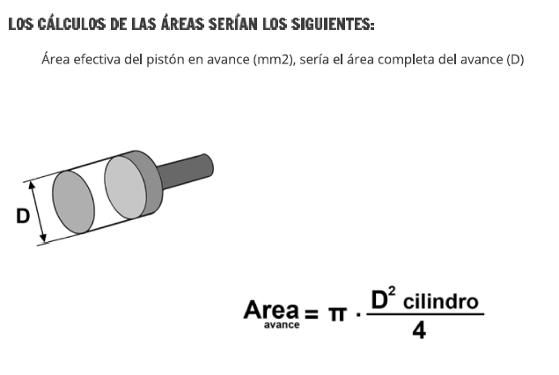

El área es el diámetro del cilindro.

La fuerza de avance entonces resulta así:

FA=Fuerza de avance P=Presión dcil=diámetro de cilindro

La fuerza de retro

Cuando el cilindro se cierra el aire llena el compartimiento con vástago. El área queda reducida por el área del vástago.

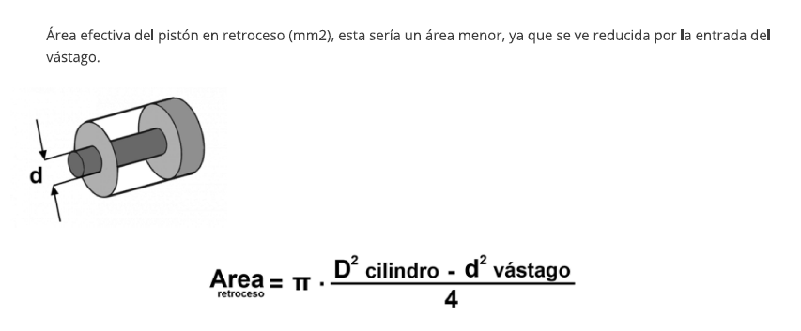

La fuerza de retroceso es:

FR: Fuerza de retroceso

dcil: Diámetro de cilindro

dvás: Diámetro de vástago

P: Presión

19) Calcular la fuerza de avance y de retroceso

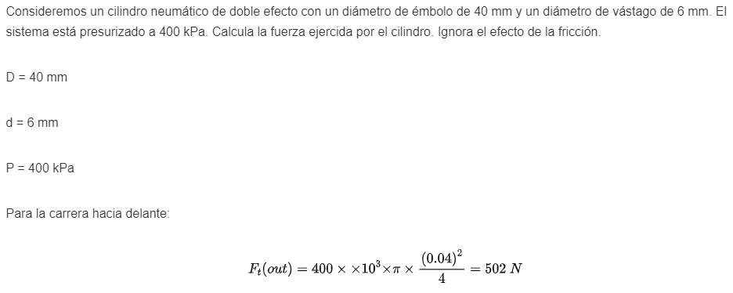

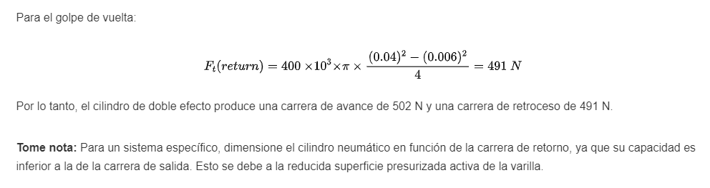

20) ¿Cómo se calcula el volumen consumido de aire por un cilindro en avance y en retroceso?

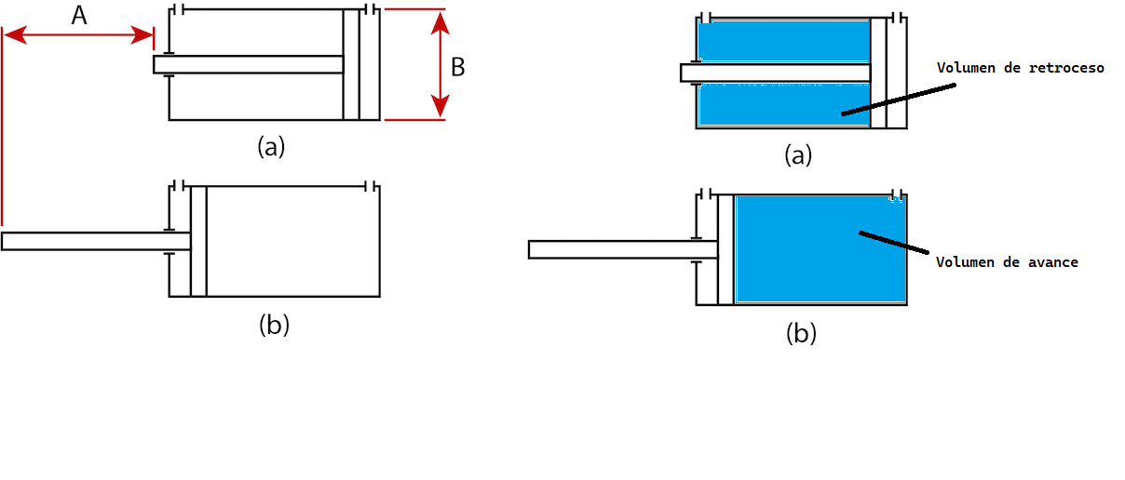

El volumen de aire consumido en el avance es la carrera del cilindro (C) multiplicada por el área del cilindro.

Va: Volumen de avance C: carrera dcil: Diámetro del cilindro

El volumen de aire consumido en el retroceso es la carrera por el área de retroceso

Va: Volumen de avance C: carrera dcil: Diámetro del cilindro

dvás: Diámetro del vástago

El volumen total consumido en un ciclo de avance y retroceso es

21) ¿Qué es un relé?

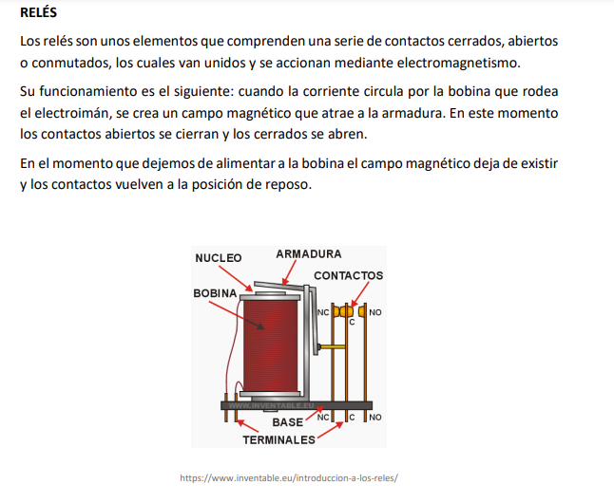

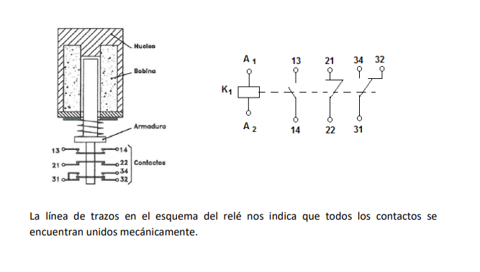

22) Dibujar un circuito de un cilindro doble efecto controlado por electroválvula 5/2 con accionamiento de electroimanes.

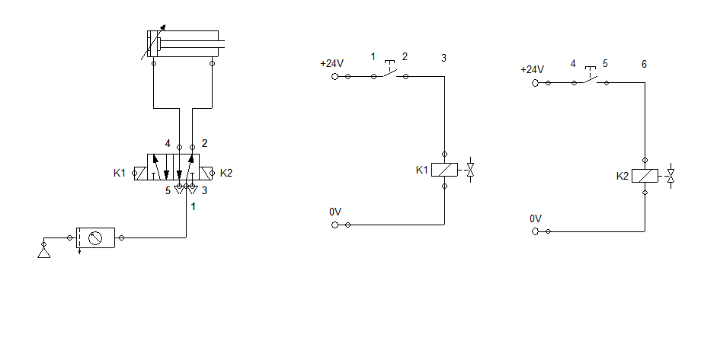

23) Nombre diferentes tipos de sensores de proximidad, dibuje su símbolo y descríbalos.

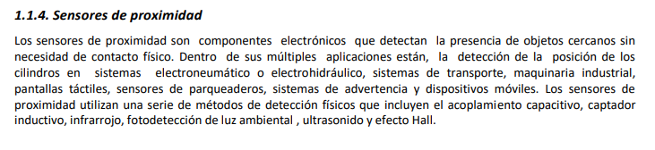

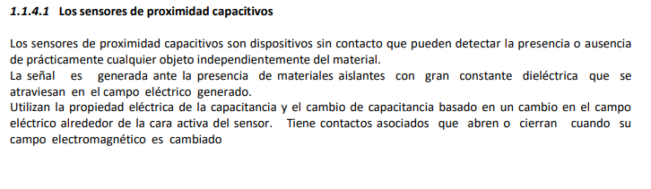

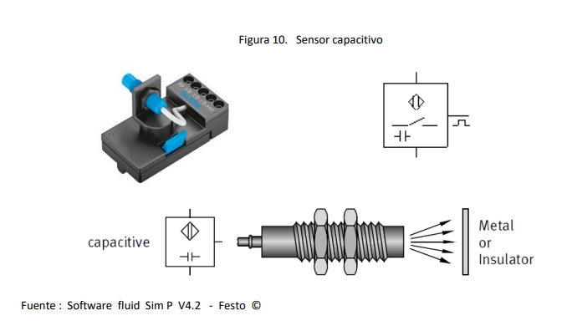

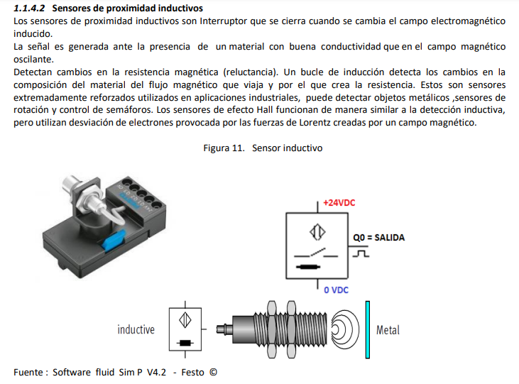

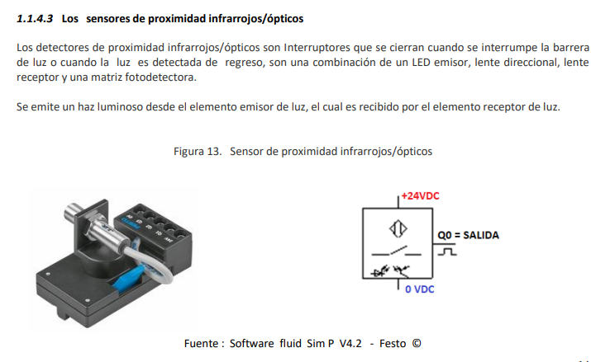

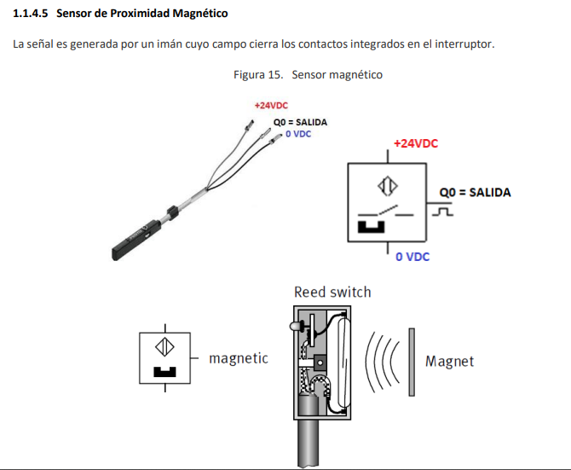

HIDRÁULICA

23) Nombre las ventajas y desventajas de la oleo-hidráulica

**Ventajas de la Oleohidráulica**

* Permite trabajar con elevados niveles de fuerza o mementos de giro
* El aceite empleado en el sistema es fácilmente recuperable
* Velocidad de actuación fácilmente controlable
* Instalaciones compactas
* Protección simple contra sobrecargas
* Cambios rápidos de sentido

**Desventajas de la Oleohidráulica**

* El fluido es mas caro
* Perdidas de carga
* Personal especializado para la mantención
* Fluido muy sensible a la contaminación.

24) ¿Para qué sirve el líquido en la oleo-hidráulica?

**Fluidos Hidráulicos : Misión de un fluido en oleohidráulica**

* Transmitir potencia
* Lubricar
* Minimizar fugas
* Minimizar pérdidas de carga

**Fluidos empleados**

* Aceites minerales procedentes de la destilación del petróleo
* Agua – glicol
* Fluidos sintéticos
* Emulsiones agua – aceite

25) ¿Qué aplicaciones tiene la oleohidráulica?

**Aplicaciones Móviles**

El empleo de la energía proporcionada por el aire y aceite a presión, puede aplicarse para transportar, excavar, levantar, perforar, manipular materiales, controlar e impulsar vehículos móviles tales como:

* Tractores
* Grúas
* Retroexcavadoras
* Camiones recolectores de basura
* Cargadores frontales
* Frenos y suspensiones de camiones
* Vehículos para la construcción y mantención de carreteras
* Etc.

**Aplicaciones Industriales**

En la industria, es de primera importancia contar con maquinaria especializada para controlar, impulsar, posicionar y mecanizar elementos o materiales propios de la línea de producción, para estos efectos se utiliza con regularidad la energía proporcionada por fluidos comprimidos. Se tiene entre otros:

* Maquinaria para la industria plástica
* Máquinas herramientas
* Maquinaria para la elaboración de alimentos
* Equipamiento para robótica y manipulación automatizada
* Equipo para montaje industrial
* Maquinaria para la minería
* Maquinaria para la industria siderúrgica
* Etc.

26) ¿Qué dice la ley de Pascal?

**"La presión existente en un líquido confinado actúa igualmente en todas direcciones, y lo hace formando ángulos rectos con la superficie del recipiente".**

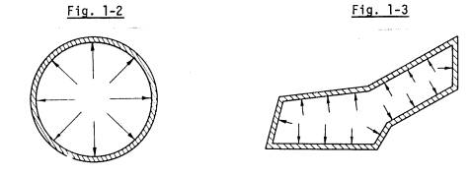

27) Dibuje el circuito de alimentación de un circuito hidráulico

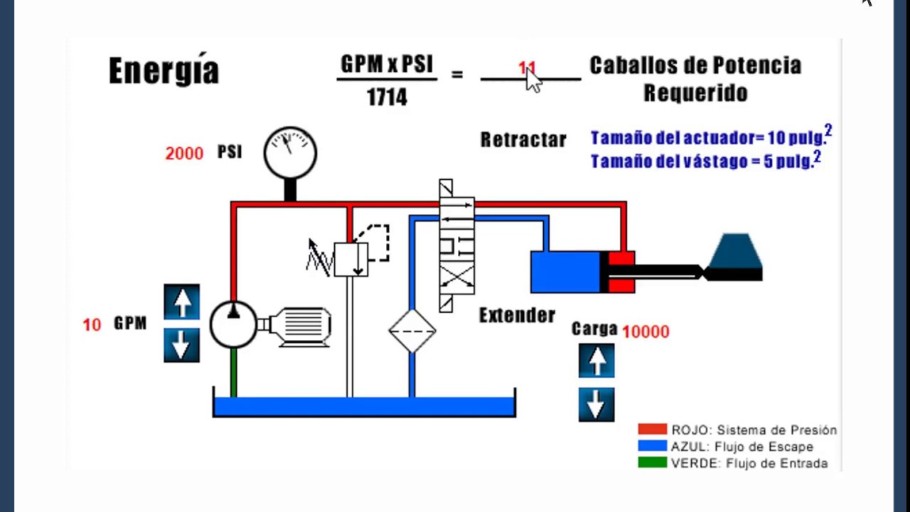

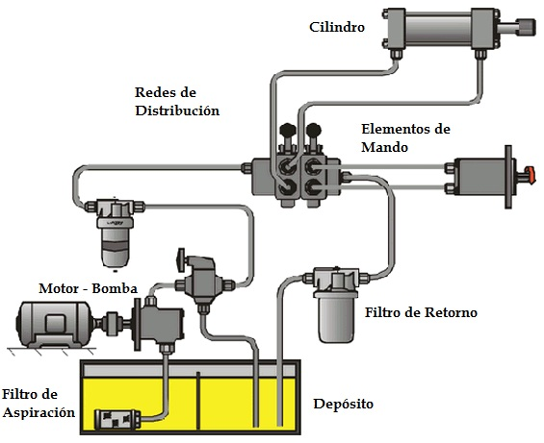

28) ¿Para qué sirve el tanque en un circuito hidráulico?

La función natural de un tanque hidráulico o tanque de reserva es contener o almacenar el fluido de un sistema hidráulico. En qué consiste un tanque hidráulico ?, un tanque de hidráulico almacena un líquido que no está siendo usado en un sistema hidráulico. El mismo además permite la extracción de los gases y materiales extraños del líquido. Un tanque de reserva construido apropiadamente debería poder disipar el calor del aceite, separar el aire del aceite, y extraer los contaminantes que se encuentran en el mismo.

29) ¿Para qué sirve un acumulador en hidráulica y qué tipos hay?

Los fluidos usados en los sistemas hidráulicos no pueden ser comprimidos como los gases y así almacenarse para ser usados en diferentes lugares o a tiempos distintos.

Un acumulador consiste en un depósito destinado a almacenar una cantidad de fluido incompresible y conservarlo a una cierta presión mediante una fuerza externa.

El fluido hidráulico bajo presión entra a las cámaras del acumulador y hace una de estas tres funciones: comprime un resorte, comprime un gas o levanta un peso, y posteriormente cualquier caída de presión en el sistema provoca que el elemento reaccione y fuerce al fluido hacia fuera otra vez.

Los acumuladores, en los cilindros hidráulicos se pueden aplicar como:

* Acumulador de energía
* Antigolpe de ariete
* Antipulsaciones
* Compensador de fugas
* Fuerza auxiliar de emergencias
* Amortiguador de vibraciones
* Transmisor de energía de un fluido a otro

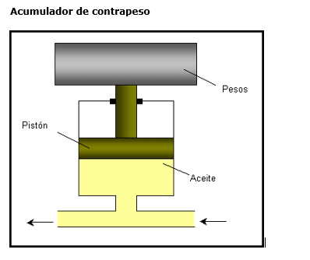

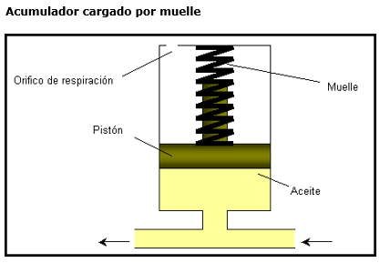

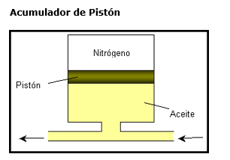

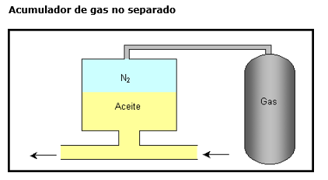

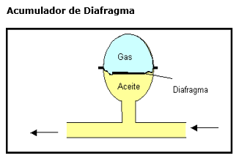

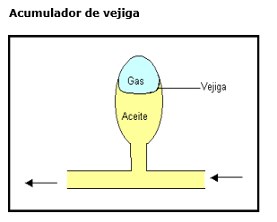

30) ¿Qué tipo de bombas hay?

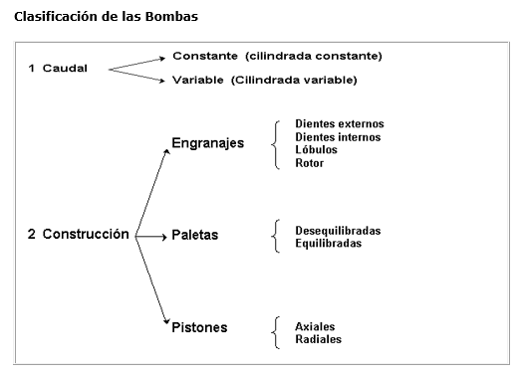

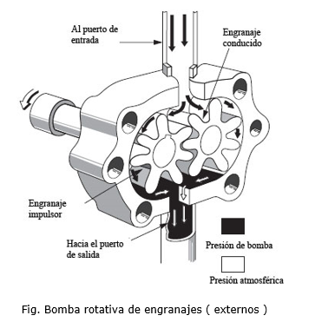

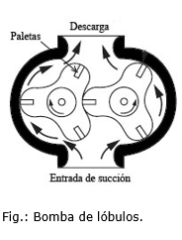

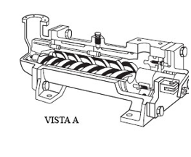

Bomba de tornillo

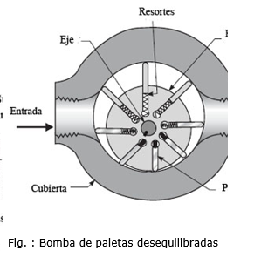

31) Dibuje un circuito hidráulico

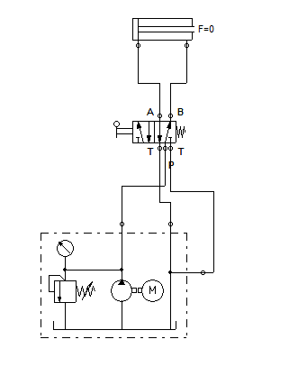

32) Calcule la fuerza 2 al aplicar una fuerza 1 de 10 Newtons.

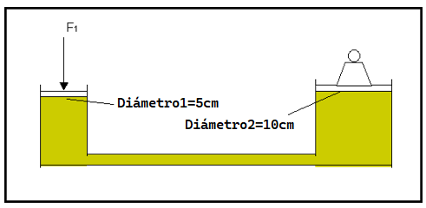

33) ¿Cuáles son los principios físicos del funcionamiento de una heladera?

1. **El calor se transfiere de un cuerpo caliente a uno frío**

2. **Los gases muy comprimidos se condensan**

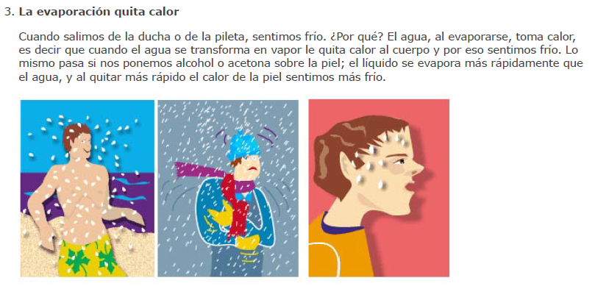

4. **La compresión calienta, la expansión enfría**

34) ¿Cómo funciona una heladera? Dibuje un esquema

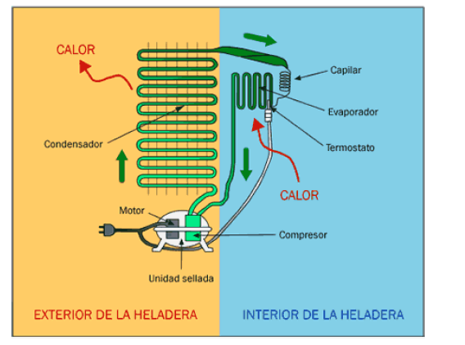

* Se comprime el gas en una parte de su recorrido que se encuentra en el exterior de la heladera (el compresor). Entonces aumenta su temperatura (la compresión calienta).
* Se permite que el gas comprimido y caliente se enfríe (en el condensador) liberando calor al ambiente(el calor se transfiere de un cuerpo caliente a uno frío).
* Al enfriarse, el gas comprimido se transforma en líquido (los gases muy comprimidos se condensan) y libera más calor al ambiente (cuando un gas se hace líquido libera calor).
* El líquido pasa por un tubo muy delgado (capilar) que impide su expansión, al sector que se encuentra dentro de la heladera.
* El líquido pasa a un tubo más grueso (evaporador), en la parte interior, que permite que el líquido se evapore y que el gas formado se expanda. Estos procesos quitan calor del interior de la heladera (la evaporación quita calor, la expansión enfría).
* Al perder calor, el interior de la heladera se enfría (el cuerpo que pierde calor disminuye su temperatura).
* El gas pasa al exterior de la heladera donde vuelve a ser comprimido y todo el proceso se vuelve a repetir.

35) ¿Cómo se transfiere el calor?

1. Conducción

La conducción es el proceso de transferencia de calor a través de un material sólido o en contacto directo. Se basa en la transferencia de energía térmica de partícula a partícula dentro del material.

2. Radiación

La radiación térmica se produce cuando el calor se transfiere en forma de ondas electromagnéticas, sin necesidad de un medio material para su propagación. Es un proceso que ocurre incluso al vacío. El calor se emite desde un cuerpo caliente hacia uno más frío en forma de radiación.

3. Convección

La convección térmica implica la transferencia de calor a través del movimiento de un fluido, ya sea líquido o gas. Se puede clasificar en dos tipos: convección natural y convección forzada.

La convección natural se produce cuando el fluido se mueve debido a diferencias de densidad causadas por las variaciones de temperatura.

La convección forzada, ocurre cuando se aplica un flujo externo, esta fuerza externa puede ser generada por un ventilador, una bomba, u otro dispositivo que obligue al fluido a moverse.